 |  |  |  |  |  | ¹ |  |  |  |  | ³ |  | ⁸
 |  |  |  |  |  |  |  |  |  |  | ¹⁰
 |  |  |  |  |  |  |  |  | ⁶
 |  |  |  |  |  |  |  |  |  |  |  |  | ¹⁴ |  |  |  | ¹⁸
 |  |  |  |  |  |  | ⁷ |  | ¹²
 |  |  |  |  | ⁵
 |  |  |  |  |  |  |  |  |  |  |  |  |  |  | ²¹
 |  |  |  |  |  | ¹¹ |  |  |  |  | ¹⁶ |  |  | ²⁰
² |  | ⁴
 |  |  |  | ¹³
⁹ |  |  |  |  |  |  |  | ¹⁷
 |  |  |  |  |  |  | ¹⁹
 | ¹⁵ |  |  |  |  |  |  | ²²
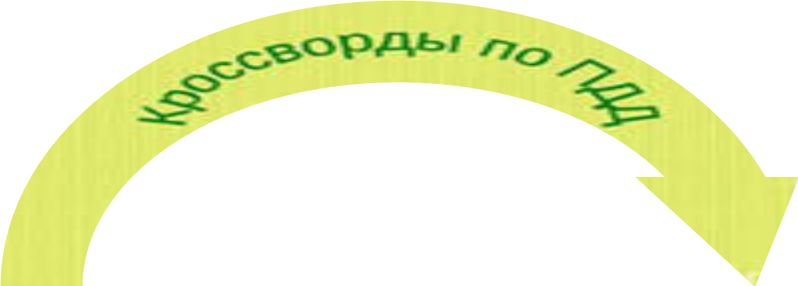
По горизонтали:
1. Популярное средство передвижения.
5. Аварийная ситуация на дороге.
9. Детский транспорт.
10. Место ожидания автобуса .
11. На них давят для остановки автомобиля.
12. Дорожный патруль.
13. Одежда для колеса.
14. «Одноногий» светлячок.
15. Форма знака «Остановка запрещена».
19. Первый цвет светофора.
20. Палка регулировщика.
22. Машина для перевозки больших грузов.

По вертикали:
2. Средство передвижения по рельсам.
3. Машина для перевозки большого количества людей.
4. Лестница с двигателем.
6. Как называется переход под проезжей частью или железной дорогой?
7. Как называют транспорт, который «едет сам»?
8. Его ставят на перекрёстках.
13. Ровная дорога.
16. Полоска черная, полоска белая…
17. По чём едут машины?
18. Лицо, наделённое в установленном порядке полномочиями по регулированию дорожного движения при помощи сигналов.
21. Стык четырёх дорог.
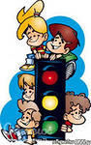

Коломутица Яна, 14 лет
МБОУ «Шимолинская СОШ»
Алтайский край Благовещенский район
с. Шимолино ул.Центральная 5

По горизонтали: | По вертикали:
1. машина  5. яма  9. велосипед  10. остановка  11. тормоза  12. ДПС  13. шина  14. фонарь  15. круг  19. красный  20. жезл  22. грузовик | 2. трамвай  3. автобус  4. эскалатор  6. подземный  7. самокат  8. светофор  13. шоссе  16. зебра  17. дорога  18. регулировщик  21. перекрёсток

Ответы:

